|  |  |
| --- | --- |
|  |  |

**ПЛАН ЗАСТРОЙКИ**

**по компетенции «Эксплуатация транспортного электрооборудования и автоматики»**

**Регионального этапа Чемпионата по профессиональному мастерству «Профессионалы»**

***___________________________***

(регион проведения)

2025 г.

Конкурсная площадка

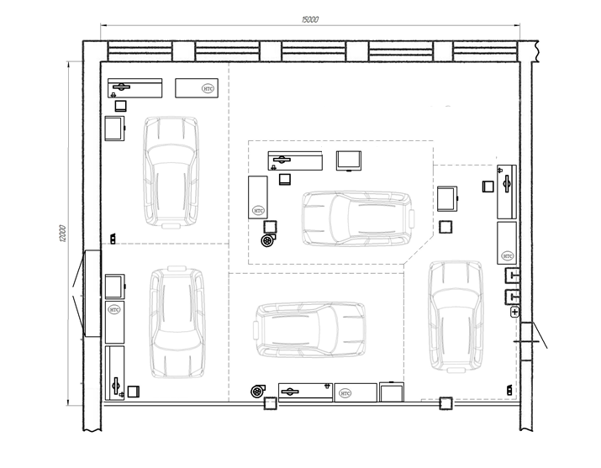

Условные обозначения

|  |  |
| --- | --- |
|  | - Автомобиль |
|  | - Компьютер |
|  | - Верстак слесарный |
|  | - Автомобильный диагностический сканер-тестер |
|  | - Установка вывода выхлопных газов |
|  | - Стол МДФ |
|  | - Тележка инструментальная |
|  | - Стул |
|  | - Огнетушитель |
|  | - Аптечка |
|  | - Умывальник  - Кулер |

Комната конкурсантов, складское помещение, комната экспертов и главного эксперта находятся в другом помещении, за пределами конкурсной площадки в шаговой доступности. Зона работы главного эксперта размещается в комнате экспертов.

Комната конкурсантов

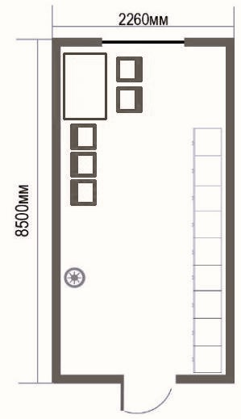

Условные обозначения

 - Стол МДФ

 - Стул

- Шкаф для одежды металлический

 - Вешалка для одежды

Комната экспертов и главного эксперта



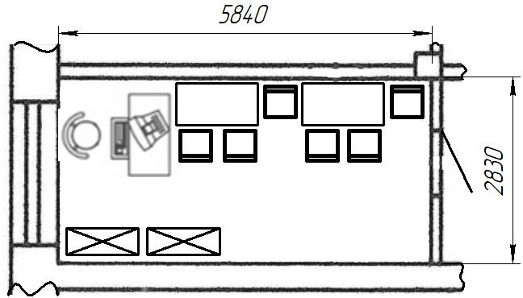

Условные обозначения

 - Стол МДФ

 - Стул

 - Стеллаж МДФ

 - Вешалка для одежды

- Стол с компьютером и МФУ

Складское помещение

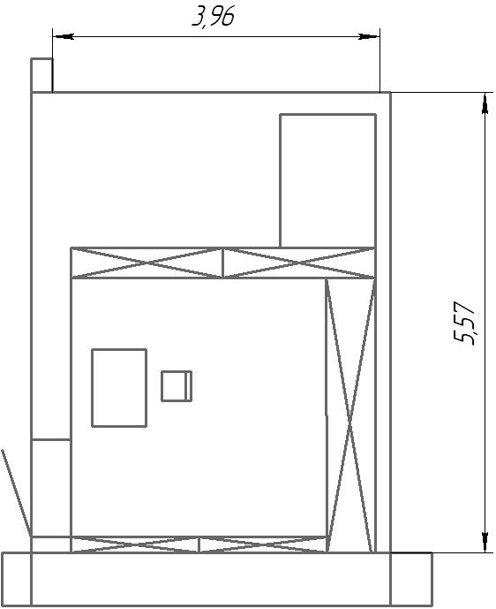

Условные обозначения

 - Стол МДФ

- Стул

 - Стеллаж